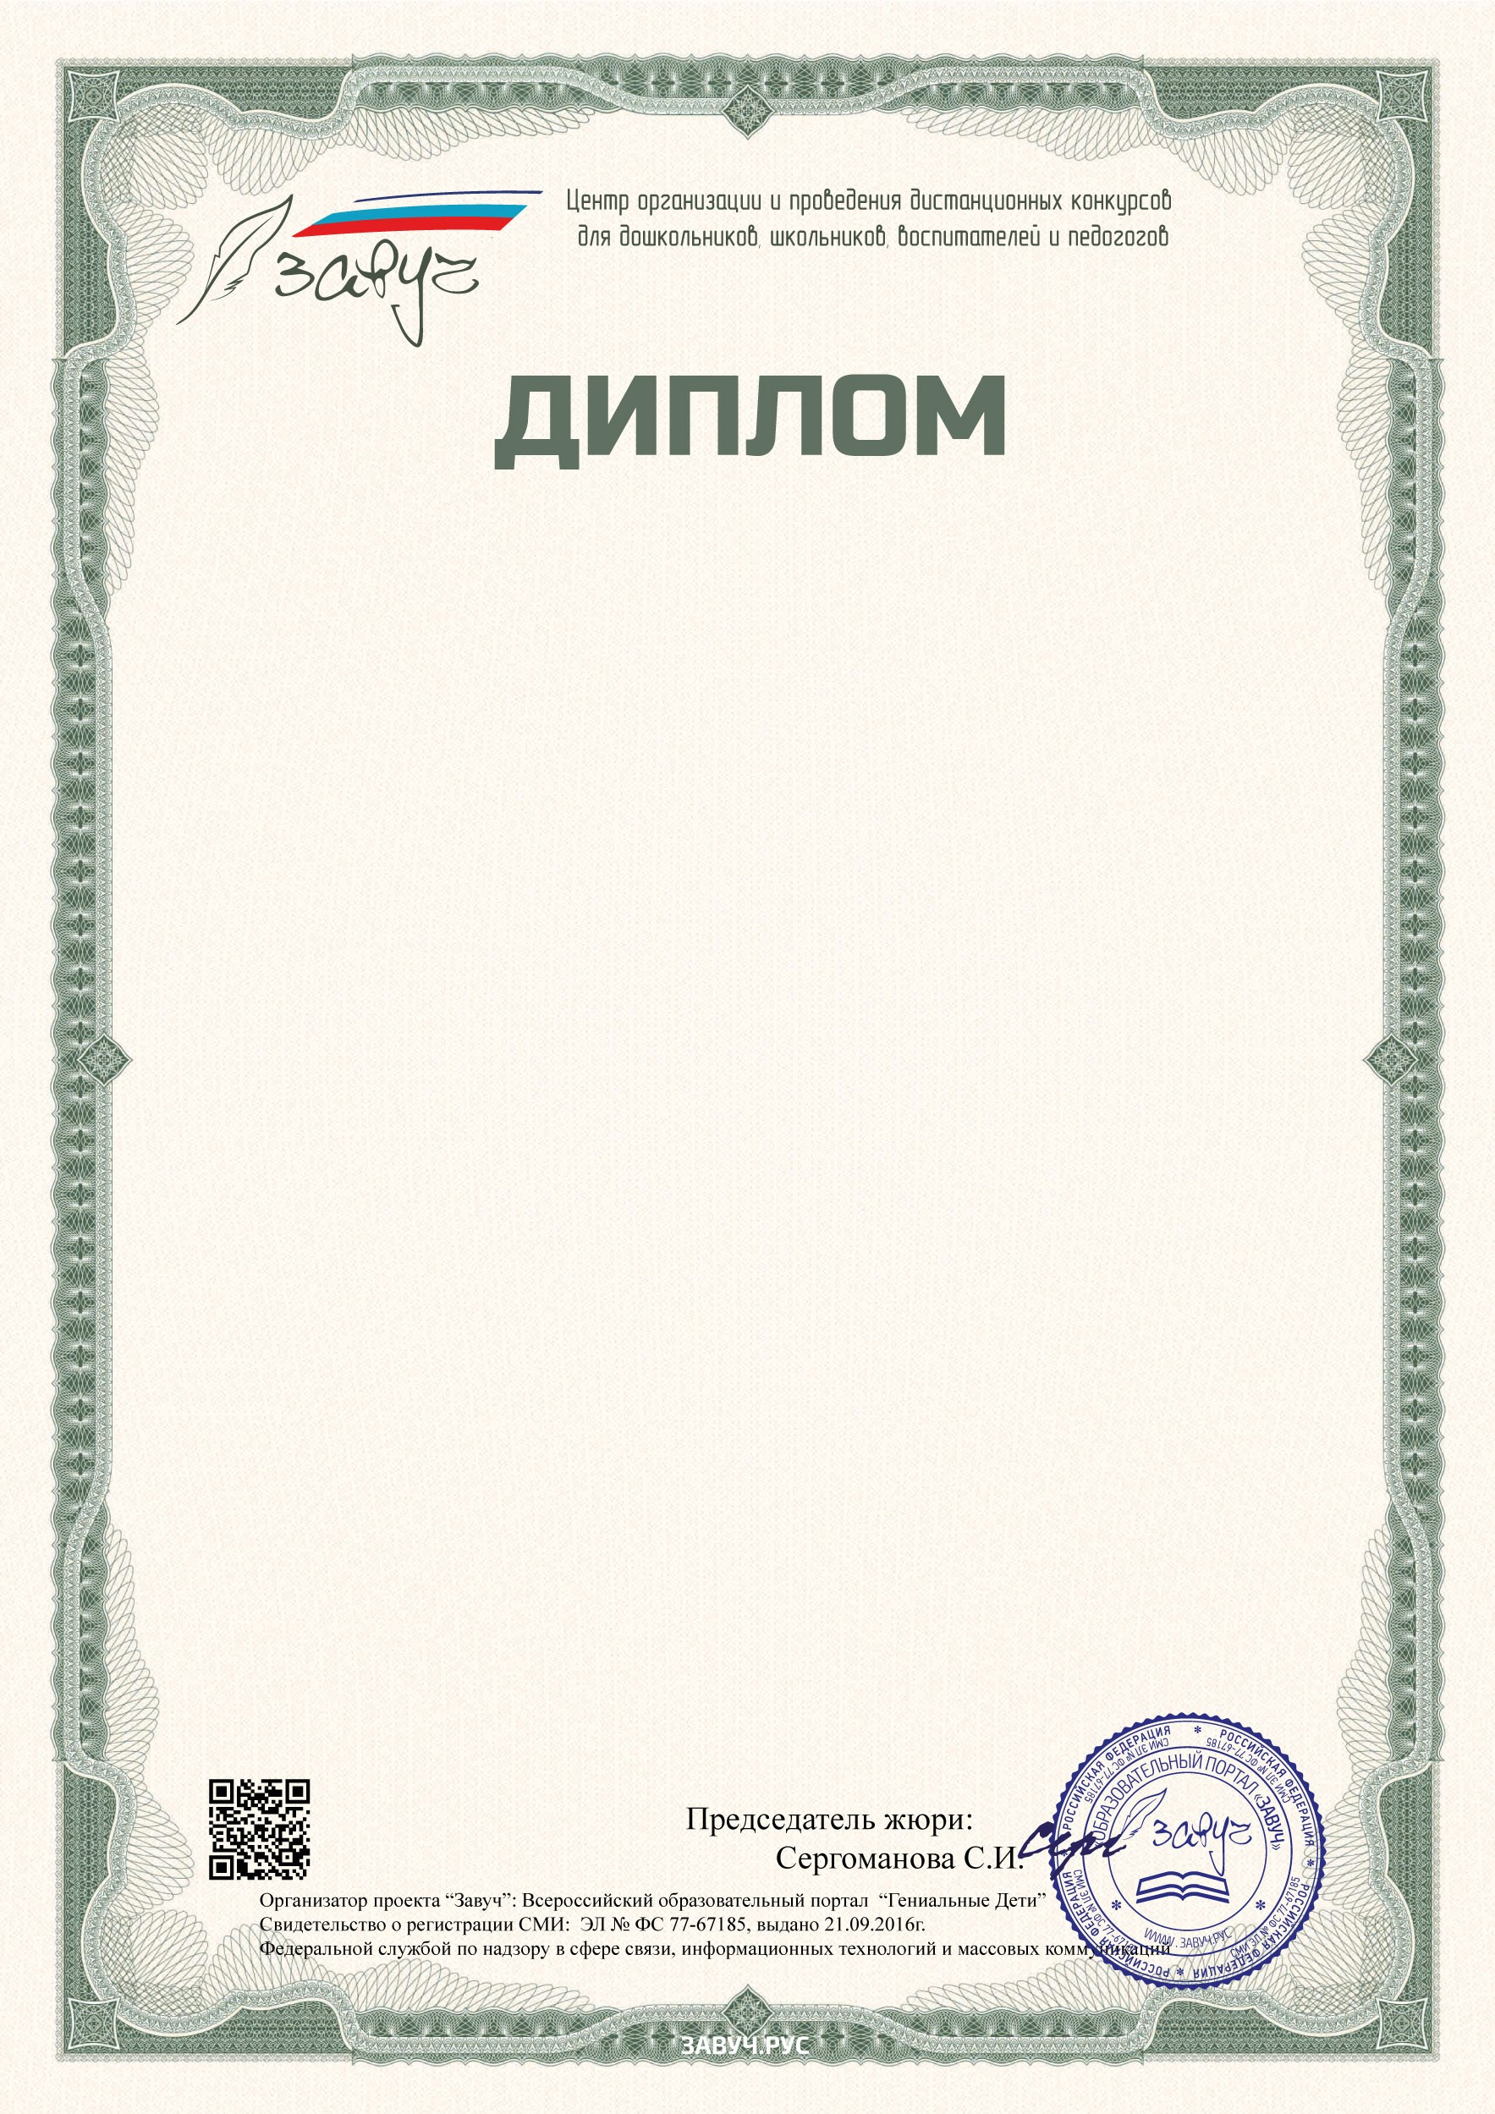

Настоящим дипломом награждается

Воспитатель МБДОУ детский сад № 32

**Клемина Екатерина Викторовна**

**За участие**

в региональном конкурсе

**«Украсим узорами юбку»**

Номер: 1203-895124 от 21 ноября 2022 года.